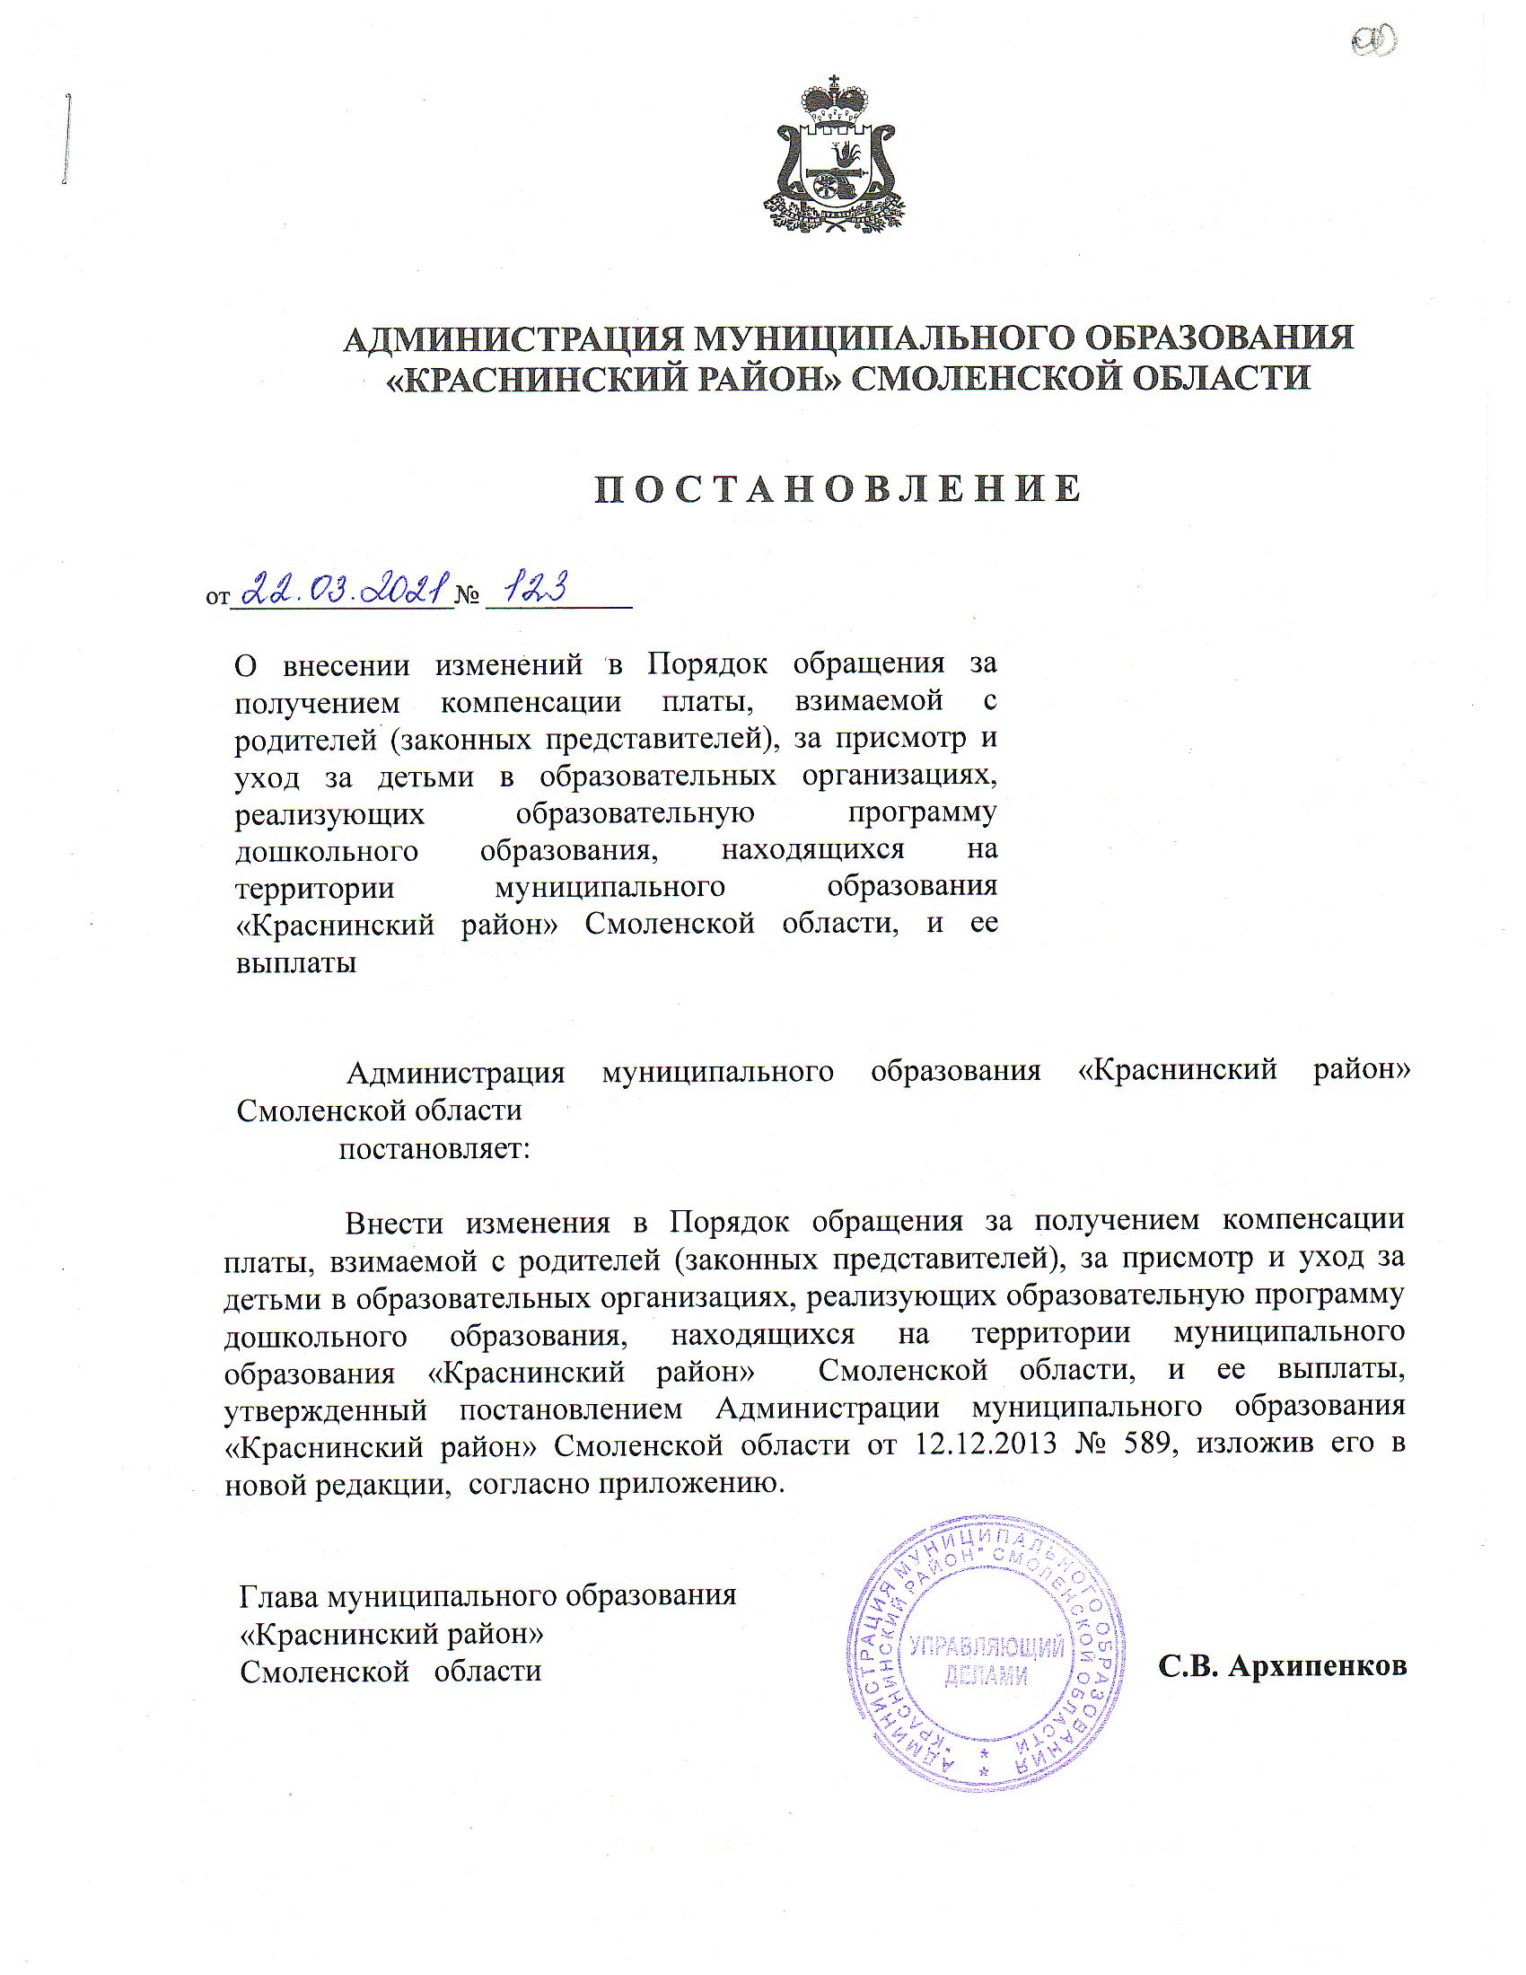

УТВЕРЖДЕН
постановлением Администрации муниципального образования
«Краснинский район» Смоленской области от 22.03.2021 № 123

ПОРЯДОК
обращения за получением компенсации платы, взимаемой с родителей(законных представителей), за присмотр и уход за детьми в образовательных организациях, реализующих образовательную программу дошкольного образования, находящихся на территории муниципального образования

«Краснинский район»Смоленской области, и ее выплаты

- Настоящий Порядок устанавливает правила обращения за компенсацией платы, взимаемой с родителей (законных представителей) (далее -родительская плата), за присмотр и уход за детьми в образовательных организациях, реализующих образовательную программу дошкольного образования, находящихся на территории муниципального образования«Краснинский район» Смоленской области (далее - компенсация), и ее выплаты.
- Право на получение компенсации имеет один из родителей (законных представителей), внесших родительскую плату за присмотр и уход за ребенком в образовательной организации, реализующей образовательную программу дошкольного образования, находящейся на территории муниципального образования Смоленской области (далее - образовательная организация), при условии признания семьи малоимущей.
Право на получение компенсации подтверждается родителем (законным представителем) ежегодно.
В настоящем Порядке под малоимущей семьей понимается семья со среднедушевым доходом, размер которого не превышает величину прожиточного минимума на душу населения, установленную в Смоленской области.
2.1. При определении состава семьи в целях получения компенсации (за исключением получения компенсации на ребенка, находящегося под опекой (попечительством) в состав семьи включаются:
- состоящие в браке родители (усыновители) независимо от места жительства (места пребывания) и зарегистрированные по месту жительства (месту пребывания) совместно с ними или с одним из них их несовершеннолетние дети, а также совершеннолетние дети, обучающиеся в общеобразовательных организациях, либо обучающиеся по очной форме обучения в профессиональных образовательных организациях, образовательных организациях высшего образования, научных организациях, духовных образовательных организациях, в возрасте до 23 лет включительно, не состоящие в браке;
- одинокий родитель (усыновитель) и зарегистрированные по месту жительства (месту пребывания) совместно с ним его несовершеннолетние дети,а также совершеннолетние дети, обучающиеся в общеобразовательных организациях, либо обучающиеся по очной форме обучения в профессиональных образовательных организациях, образовательных организациях высшего образования, научных организациях, духовных образовательных организациях, в возрасте до 23 лет включительно, не состоящие в браке.
При определении состава семьи, когда брак между родителями (усыновителями) расторгнут, в составе семьи учитывается тот родитель (усыновитель), с которым совместно проживает ребенок.
В состав семьи, учитываемый при исчислении величины среднедушевого дохода в целях получения компенсации на ребенка, находящегося под опекой (попечительством) включаются:
- родители (родитель) ребенка, его несовершеннолетние братья и сестры и совершеннолетние братья и сестры, обучающиеся в общеобразовательных организациях, либо обучающиеся по очной форме обучения в профессиональных образовательных организациях, образовательных организациях высшего образования, научных организациях, духовных образовательных организациях, в возрасте до 23 лет включительно, не состоящие в браке, независимо от места их проживания (пребывания) и сам ребенок (в случае если на ребенка не выплачиваются предусмотренные федеральным законодательством денежные средства на содержание детей, находящихся под опекой (попечительством);
- сам ребенок (в случае если на ребенка выплачиваются в соответствии с федеральным законодательством денежные средства на содержание детей, находящихся под опекой (попечительством).
2.2. При определении состава семьи в целях получения компенсации в состав семьи не включаются:
- дети в возрасте до 18 лет при приобретении ими полной дееспособности в соответствии с законодательством Российской Федерации;
- дети, в отношении которых родители лишены родительских прав, либо ограничены в родительских правах;
- дети, находящиеся на полном государственном обеспечении;
- супруг (родитель, усыновитель), проходящий военную службу по призыву;
- супруг (родитель, усыновитель), отсутствующий в семье в связи с осуждением к лишению свободы, нахождением под арестом или на принудительном лечении, а также находящийся в розыске.
- Родителям (законным представителям), дети которых посещают образовательные организации, за дни фактического посещения ребенком образовательной организации выплачивается компенсация на первого ребенка в размере 20 процентов среднего размера родительской платы за присмотр и уход за детьми в муниципальных образовательных организациях, находящихся на территории Смоленской области, на второго ребенка – в размере 50 процентов такой платы, на третьего ребенка и последующих детей – в размере 70 процентов такой платы.
- Для получения компенсации родитель (законный представитель) представляет в образовательную организацию следующие документы:
- заявлениеовыплатекомпенсации по форме согласно приложению №1 внастоящему Порядку;
- копию паспорта или иного документа, удостоверяющего личность и местожительствародителя(законногопредставителя);
- копию свидетельства о рождении ребенка или копию договора о передачеребенканавоспитаниевсемьюлибовыпискуизрешенияорганаопекиипопечительстваобучреждениинадребенкомопеки;
- документы, подтверждающие совместное проживание с заявителем по месту жительства (месту пребывания) членов семьи, указанных в заявлении о выплате компенсации, и выданные не ранее чем за один месяц до дня обращения с заявлением о выплате компенсации (представляются по собственной инициативе);
- копию банковского лицевого счета на имя родителя (законного представителя);
- копию свидетельства о заключении брака или свидетельства о расторжении брака (при наличии);
- документы, подтверждающие доходы каждого члена семьи, входящего в ее состав, за 3 последних календарных месяца, предшествующих месяцу подачи заявления;
- копию трудовой книжки (для неработающих граждан);
- справку органа государственной службы занятости населения о регистрации (отсутствии регистрации) в качестве безработного (для неработающих граждан) (представляется родителем (законным представителем) по собственной инициативе);
- справку об обучении в профессиональной образовательной организации, образовательной организации высшего образования, научной организации, духовной образовательной организации или нахождении в академическом отпуске по медицинским показаниям (для лиц, обучающихся по очной форме обучения в организациях, осуществляющих образовательную деятельность);
- справку органа местного самоуправления муниципального образования Смоленской области о получении (неполучении) денежных средств на содержание ребенка, находящегося под опекой (для опекунов) (представляется по собственной инициативе);
- справку о назначении на ребенка, в отношении которого возникло право на получение компенсации, государственного пособия на ребенка в Смоленской области (далее - пособие) (представляется родителем (законным представителем) по собственной инициативе);
- согласие на обработку персональных данных членов семьи, указанных в заявлении о выплате компенсации, или иных законных представителей по форме согласно приложению №2 к настоящему Порядку.
Опекун, приемный родитель, усыновитель, в семье которого воспитываетсясоответственноребенок,находящийсяподопекой,ребенок,переданныйвприемнуюсемью,усыновленныйребенок,представляютзаявлениеовыплатекомпенсациинаребенка,находящегосяподопекой,ребенка,переданноговприемнуюсемью,усыновленногоребенкакакнаследующегопоочередностирождаемости задетьми всемье.
При наличии у родителя (законного представителя) нескольких детей, посещающих одну и ту же образовательную организацию, заявление о выплате компенсации и документы, указанные в пункте 4 настоящего Порядка, представляются родителем (законным представителем) на каждого ребенка.
Родитель (законный представитель) вправе представить в образовательную организацию копию документа (квитанции-извещения), подтверждающего оплату за присмотр и уход за ребенком.
Образовательная организация имеет право запрашивать и получать в порядке, установленном федеральным законодательством, в государственных органах, органах местного самоуправления муниципальных образований Смоленской области и организациях независимо от организационно-правовых форм и форм собственности информацию и документы, необходимые для решения вопроса о выплате родителю (законному представителю) компенсации.
В случае если документы, указанные в подпунктах 9, 11, 12 абзаца 1 настоящего пункта, не представлены родителем (законным представителем) по собственной инициативе, образовательная организация в течение трех рабочих дней со дня представления иных документов в соответствии с настоящим пунктом направляет межведомственный запрос о предоставлении указанных документов (сведений, содержащихся в них) в соответствующие органы или организации.
В случае если одному из родителей (законных представителей) ребенка, в отношении которого возникло право на получение компенсации, назначено пособие, гражданин вправе обратиться в орган социальной защиты населения, назначивший пособие, для получения справки о назначении пособия.
В случае если документ, указанный в подпункте12 абзаца 1 настоящего пункта, представлен родителем (законным представителем) по собственной инициативе или получен образовательной организацией путем межведомственного взаимодействия, представление документов, указанных в подпунктах 4, 6-11 абзаца1настоящего пункта, не требуется.
4.1. При наличии в семье лиц, указанных в пункте 2.1 настоящего Порядка, дополнительно к документам, указанным в пункте 4 настоящего Порядка, родитель (законный представитель) представляет:
- копию свидетельства о заключении брака, либо копию решения органа опеки и попечительства, либо копию решения суда (в отношении детей, указанных в абзаце 2 пункта 2.2 настоящего Порядка);
- копию решения суда (в отношении детей, указанных в абзаце третьем пункта 2.2 настоящего Порядка);
- справку из организации, в которой ребенок находится на полном государственном обеспечении (в отношении детей, указанных в абзаце четвертом пункта 2.2 настоящего Порядка);
- справку из военного комиссариата по месту призыва (в отношении лиц, указанных в абзаце пятом пункта 2.2 настоящего Порядка), представляется родителем (законным представителем) по собственной инициативе;
- копию решения суда или постановления следственных органов (в отношении лиц, указанных в абзаце шестом пункта 2.2 настоящего Порядка).
4.2. При исчислении дохода семьи учитываются доходы каждого члена семьи до удержания налогов, уплаты сборов и других обязательных платежей в соответствии с законодательством Российской Федерации.
Исчисление величины среднедушевого дохода семьи производится на основании документов о составе семьи и размере доходов каждого члена семьи, представленных родителем (законным представителем).
Величина среднедушевого дохода семьи определяется путем деления общей суммы дохода семьи за расчетный период на 3 и на число членов семьи.
Документы, указанные в пунктах 4 и 4.1 настоящего Порядка, представляются родителем (законным представителем) в образовательную организацию с периодичностью 1 раз в год.
В случае представления документа, указанного в подпункте двенадцатом абзаца 1 пункта 4 настоящего Порядка, ежегодное представление документов, указанных в пунктах 4 и 4.1 настоящего Порядка, не требуется.
- Образовательная организация формирует в отношении каждого родителя(законногопредставителя)личноедело,вкотороеброшюруютсядокументы,необходимыедляпринятиярешенияовыплате компенсации.
- Личное дело родителя (законного представителя), сформированное в муниципальной образовательной организации, реализующей образовательную программу дошкольного образования, или иной образовательной организации, в течение 3 дней передается в уполномоченный орган по месту выплаты компенсации (далее–уполномоченный орган), для его хранения и выплаты компенсации.
- Образовательная организация ежемесячно до 10-го числа текущего месяца представляет в уполномоченный орган информацию о днях фактического посещения каждым ребенком образовательной организации.
- Уполномоченный орган в течение10 дней с момента получения всех необходимых документов, указанных в пункте 4 и 4.1 настоящего Порядка, принимает решение о выплате компенсации или об отказе в ее выплате.
Решение о выплате компенсации либо об отказе в ее выплате принимается уполномоченным органом на основании всестороннего, полного и объективного рассмотрения всех представленных документов.
Решение об отказе в выплате компенсации принимается по следующим основаниям:
- отсутствие у заявителя права на получение компенсации;
- представление документов с недостоверными сведениями;
- предоставление документов, указанных в пунктах 4 и 4.1 настоящего Порядка, не в полном объеме, за исключением документов, указанных в подпунктах четыре, девять, одиннадцать, двенадцать абзаца 1 пункта 4 и подпункте четыре пункта 4.1 настоящего Порядка.
Проверка достоверности сведений, содержащихся в представленных документах, осуществляется путем их сопоставления с информацией, полученной от компетентных органов или организаций, выдавших документ (документы), а также полученной иными способами, разрешенными федеральным законодательством.
В случае отказа в выплате компенсации уполномоченный орган не позднее чем через 5 дней со дня вынесения соответствующего решения в письменной форме извещает родителя (законного представителя) об отказе в выплате компенсации с указанием причин отказа.
Отказ в выплате компенсации может быть обжалован в Администрацию муниципального образования «Краснинский район» Смоленской области и (или) в судебномпорядке.
- Компенсация выплачивается уполномоченным органом или областной государственной образовательной организацией начиная с месяца подачи в образовательную организацию документов, указанных в пунктах 4 и 4.1 настоящего Порядка.
В случае представления родителем (законным представителем) документа, указанногов подпункте двенадцатом абзаца 1 пункта 4настоящего Порядка, компенсация выплачивается в течение срока, не превышающего срок, на который назначено пособие.
- Сумма компенсации, излишне выплаченная родителю (законному представителю) (в случае представления документов с заведомо неверными сведениями, сокрытия данных, влияющих на выплату компенсации, исчисление ее размеров), взыскивается с родителя (законного представителя) в судебном порядке.
Сумма, излишне выплаченная родителю (законному представителю) по вине уполномоченного органа, удержанию с родителя (законного представителя) не подлежит, за исключением случая счетной ошибки.
- Выплата компенсации производится ежемесячно путем перечисления денежных средств на лицевой банковский счет родителя (законного представителя).
- В случае непредставления родителем (законным представителем) документов, указанных в пунктах 4 и 4.1 настоящего Порядка, в срок, установленный абзацем четвертым пункта 4.2 настоящего Порядка, выплата компенсации приостанавливается.
Выплата компенсации возобновляется с месяца, в котором документы, указанные в пунктах 4 и 4.1 настоящего Порядка, представлены.
- Выплата компенсации прекращается в случаях:
- выбытия ребенка из образовательной организации по различным причинам;
- ограничения родителя (законного представителя) ребенка в его родительских правах;
- лишения родителя родительских прав;
- если среднедушевой доход семьи превышает величину прожиточного минимума на душу населения, установленную в Смоленской области, или указанный среднедушевой доход не подтвержден;
- если была установлена недостоверность сведений, содержащихся впредставленных документах.
- Выплата компенсации прекращается с месяца, следующего за месяцем, вкоторомвозниклиобстоятельства,указанныевпункте13 настоящего Порядка.
- В случае возникновения обстоятельств, влекущих за собой прекращение выплаты компенсации, родитель (законный представитель) обязан в 10-дневный срок сообщить о наступлении этих обстоятельств в образовательную организацию.
- Информация о предоставлении выплат в соответствии с настоящим Порядком размещается в Единой государственной информационной системе социального обеспечения. Размещение и получение указанной информации в Единой государственной информационной системе социального обеспечения осуществляются в соответствии с Федеральным законом «О государственной социальной помощи».

______________________________________
(наименование образовательной организации)

ЗАЯВЛЕНИЕ
о выплате компенсации платы, взимаемой с родителей (законных представителей), за присмотр и уход за детьми в образовательных организациях, реализующих образовательную программу дошкольного образования, находящихся на территории муниципального образования «Краснинский район» Смоленской области

Я,________________________________________________________________,
(фамилия, имя, отчество (при наличии)
документ, удостоверяющий личность: вид _________ серия ____ № __________,
выдан _____________________________________________________________________,
(дата выдачи и наименование органа, выдавшего документ)
проживающий(ая) по адресу: _____________________________________________________________________,
зарегистрированный(ая) по адресу:
_____________________________________________________________________,
(заполняется, если адрес регистрации отличается от адреса проживания)
страховой номер индивидуального лицевого счета (СНИЛС):
______-________-_______,
контактный телефон:___________________________________________________,
прошу предоставить компенсацию части родительской платы за присмотр и уход за _____________________________________________, осваивающим(ей)
(фамилия, имя, отчество (при наличии) ребенка)
образовательную программу дошкольного образования в организации, реализующей образовательную программу дошкольного образования
_____________________________________________________________________,
(наименование образовательной организации)
который(ая) является моим ______________________________________ ребенком.
(первым, вторым, третьим и т.д.)

С целью определения состава и среднедушевого дохода семьи для предоставления компенсации сообщаю сведения о составе моей семьи:

№  п/п | Ф.И.О. члена семьи | Дата рождения члена семьи | Степень родства

К заявлению прилагаю следующие документы:

__________________________________________________________________________________

__________________________________________________________________________________

__________________________________________________________________________________

Я предупрежден(а) о том, что компенсация, предоставленная неправомерно вследствие представления мною документов с заведомо неверными сведениями, сокрытия данных, влияющих на ее предоставление или на исчисление размера, взыскивается в установленном законодательством порядке.
Я согласен(на) на проведение проверки представленных мною сведений.
Я обязуюсь уведомлять образовательную организацию о наступлении обстоятельств, влекущих прекращение предоставления компенсации и (или) изменение размера компенсации, в течение 10 рабочих дней со дня наступления соответствующих обстоятельств.

«______»__________20_____ __________________ ______________________________
(дата) (подпись) (расшифровка подписи)

______________________________________
(наименование образовательной организации)
СОГЛАСИЕ
на обработку персональных данных

Я,________________________________________________________________,
(фамилия, имя, отчество (при наличии)
документ, удостоверяющий личность: вид _________ серия ____ № __________,
выдан _____________________________________________________________________,
(дата выдачи и наименование органа, выдавшего документ)
проживающий(ая) по адресу: _____________________________________________________________________,
зарегистрированный(ая) по адресу:
_____________________________________________________________________,
(заполняется, если адрес регистрации отличается от адреса проживания)
страховой номер индивидуального лицевого счета (СНИЛС):
______-______-_____,
контактный телефон:___________________________________________________,
свободно, своей волей и в своем интересе даю согласие сотрудникам _____________________________________________________________________,
(наименование образовательной организации)
на обработку (любое действие (операцию) или совокупность действий (операций), совершаемых с использованием средств автоматизации или без использования таких средств с персональными данными, включая сбор, запись, систематизацию, накопление, хранение, уточнение (обновление, изменение), извлечение, использование, передачу (распространение, предоставление, доступ), обезличивание, блокирование, удаление, уничтожение) следующих персональных данных:
- фамилия, имя, отчество (при наличии);
- адрес регистрации и фактического проживания;
- документ, удостоверяющий личность (серия, номер, кем и когда выдан);
- страховой номер индивидуального лицевого счета (СНИЛС).
Вышеуказанные персональные данные предоставляю для обработки в целях получения компенсации платы, взимаемой с родителей (законных представителей), за присмотр и уход за детьми в образовательных организациях, реализующих образовательную программу дошкольного образования, находящихся на территории Смоленской области.
Настоящее согласие действует на период до истечения сроков хранения соответствующей информации или документов, содержащих указанную информацию, определяемых в соответствии с законодательством Российской Федерации.
Отзыв согласия осуществляется в соответствии с законодательством Российской Федерации.

«______»__________20_____ __________________ ______________________________
(дата) (подпись) (расшифровка подписи)

